输入子系统模型分析

整体框架：
输入子系统包括三个部分设备驱动、输入核心、事件处理器。

一个输入事件，如鼠标移动，键盘按键按下，joystick的移动等等通过 Driver -> InputCore -> Eventhandler -> userspace 的顺序到达用户空间传给应用程序。
其中Input Core 即 Input Layer 由 driver/input/input.c及相关头文件实现。对下提供了设备驱动的接口，对上提供了Event Handler层的编程接口。

第一部分是连接在各个总线上的输入设备驱动，在我们的SOC上，这个总线可以使虚拟总线platformbus，他们的作用是将底层的硬件输入转化为统一事件型式，向输入核心（Input core）汇报.
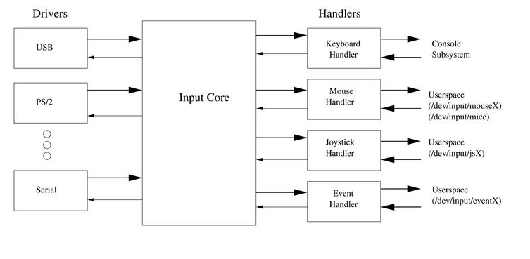
第二部分输入核心的作用如下：
- 调用input_register_device() used to 添加设备，调用input_unregister_device() 除去设备。input core 用来协调硬件的input事件 和 用户层应用之间的通讯。
- 在/PROC下产生相应的设备信息，下面这个例子即是：
/proc/bus/input/devices showing a USB mouse:
I: Bus=0003 Vendor=046d Product=c002 Version=0120
N: Name="Logitech USB-PS/2 Mouse M-BA47"
P: Phys=usb-00:01.2-2.2/input0
H: Handlers=mouse0 event2
B: EV=7
B: KEY=f0000 0 0 0 0 0 0 0 0
B: REL=103
- 通知事件处理器对事件进行处理
第三部分是事件处理器：
输入子系统包括了您所需要的大所属处理器，如鼠标、键盘、joystick，触摸屏，也有一个通用的处理器被叫做event handler（对于内核文件evdev.C）.需要注意的是随着内核版本的发展，event handler将用来处理更多的不同硬件的输入事件。在Linux2.6.29版本中，剩下的特定设备事件处理就只有鼠标和joystick。这就意味着越来越多的输入设备将通过event handler来和用户空间打交道。事件处理层的主要作用就是和用户空间打交道，我们知道Linux在用户空间将所有设备当成文件来处理，在一般的驱动程序中都有提供fops接口，以及在/dev下生成相应的设备文件nod，而在输入子系统的驱动中，这些动作都是在事件处理器层完成的，可参考evdev.C相关代码。

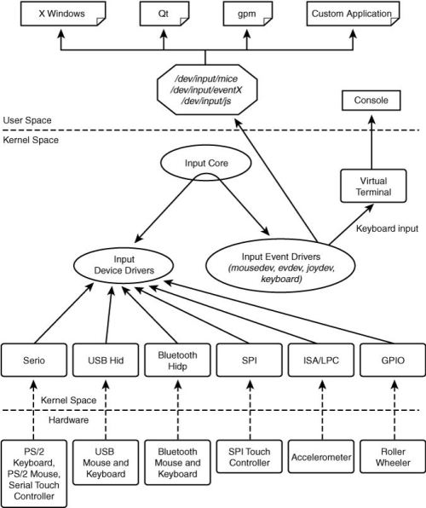

在内核中，input_dev 表示一个 input设备；input_handler 来表示input设备的 interface

其中比较重要的是evbit字段用来定义该输入设备可以支持的（产生和响应）的事件的类型。
包括：
EV_RST 0x00 Reset
EV_KEY 0x01 按键
EV_REL 0x02 相对坐标
EV_ABS 0x03 绝对坐标
EV_MSC 0x04 其它
EV_LED 0x11 LED
EV_SND 0x12 声音
EV_REP 0x14 Repeat
EV_FF 0x15 力反馈
一个设备可以支持一个或多个事件类型。每个事件类型下面还需要设置具体的触发事件，比如EV_KEY事件，支持哪些按键等。

